Приложение 1
Правила заполнения бланков ответов
государственной (итоговой) аттестации в форме основного государственного экзамена
выпускников IX классов общеобразовательных учреждений

Процедура проведения в аудитории ППЭ (памятка для организаторов)

После того, как все участники экзамена вошли в аудиторию и сели на свои места, организаторы раздают бланки ответов «АВ», «С» и черновики по два листа каждому участнику экзамена.

Ответственный организатор зачитывает «Правила заполнения бланков ответов» для участников экзамена. Участники экзамена должны внимательно прослушать инструкцию и расписаться в именном бланке ответов «АВ».

Ответственный организатор объявляет время начала экзамена, продолжительность и время окончания экзамена, также записывает время начала и окончания экзамена на доске. Только после объявления ответственным организатором начала экзамена участники должны взять вариант КИМ и приступить к выполнению заданий.

Правила заполнения бланков ответов

(зачитывается участникам экзамена)

Заполнять бланк нужно гелевой ручкой с пастой черного или темно-синего цвета.

Для заданий типа «А» с выбором ответа. Каждое задание типа «А» отмечено номером, состоящим из буквы «A» и номера. Например, «А15». Под номером задания расположены пять клеточек (номера указаны по краям бланка). После выполнения задания необходимо выбрать номер правильного ответа и поставить крестик в клеточку с номером выбранного варианта ответа.

Если участник экзамена ошибся, то крестик необходимо заштриховать, сделав из крестика «черный квадрат», как показано в образце отмены метки на бланке. После этого поставить крестик в нужную клеточку.

Во избежание ошибок лучше сначала записать номера ответов на черновике.

Примеры проставления и исправления ответов на задания типа «А»:

Образец нанесения метки | 
Образец отмены нанесенной метки | 
Образец восстановления нанесенной метки | 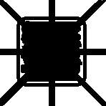

№ п\п | Ответ | Описание ответа | № п\п | Ответ | Описание ответа
Пример 1 | 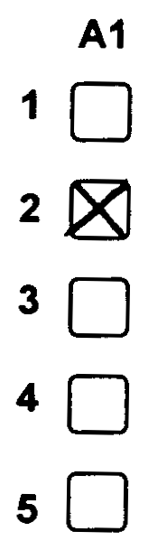 | Выбран вариант ответа №2. | Пример 3 | 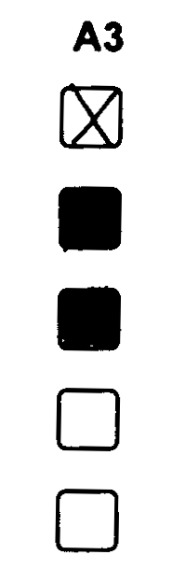 | Варианты ответов №2 и №3 отменены, выбран вариант ответа №1
Пример 2 | 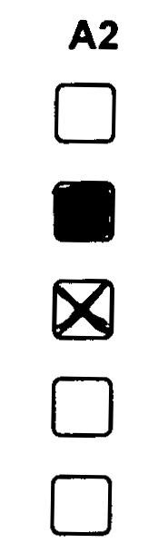 | Вариант ответа №2 отменен, выбран вариант ответа №3 | Пример 4 | 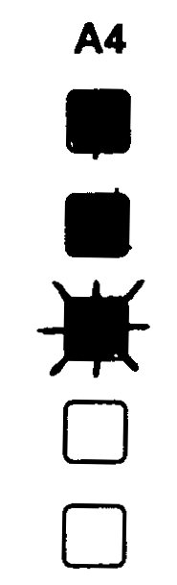 | Варианты ответов №1 и №2 отменены, восстановлен вариант ответа №3.

Для заданий типа «В» с ответами в краткой форме. На бланке ответов каждое задание отмечено номером, например, В4. Справа от номера задания участник экзамена записывает ответ. Каждый символ обязательно записывается в отдельном окошке. Разрешается писать только печатными буквами.

Исправления в ответах крайне нежелательны.

Если нужно исправить один символ, то новый записывается поверх старого в том же окошке, но более жирно.

Если вместо слова нужно написать другое, то старое слово аккуратно зачеркивается двумя чертами, справа от него вписывается новое, один символ в одном окошке (если окошек не хватает, нужно написать новое слово поверх старого, но более жирно).

При написании ответов на вопросы типа «В» необходимо писать символы в строгом соответствии с их образцом:

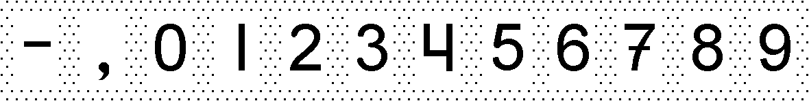

Примеры написания и исправления ответов на задания типа «В»:

Пример ответа на вопрос типа «В» | Пояснения
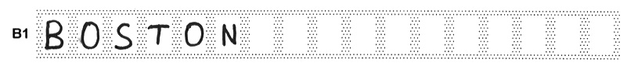 | примеры написания ответов без внесения исправлений;
 | примеры исправления ответа, в случае, если для нового ответа есть свободные клеточки;
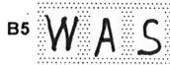 | пример исправления ответа в случае, когда для нового ответа не хватает свободных клеточек: ответ «параллелепипед» исправлен на ответ «сфера»;

При формировании и записи ответов в бланки на задания типа «В» необходимо внимательно прочитать правила, предъявляемые к ответам в КИМ. Форма ответа на задания типа «В» должна строго соответствовать правилам, определенным в КИМ.

Для записи ответов на задания типа «C» выдается именной бланк (именные бланки) ответов «С». Писать нужно понятно. Почерк должен быть аккуратным и разборчивым. Если не хватило места на выданном бланке (выданных бланках) ответов «С», то необходимо обратиться к организатору в аудитории, который выдаст участнику экзамена дополнительный бланк ответов «С».

ЗАПРЕЩАЕТСЯ писать на оборотной стороне бланка ответов «С». Оборотная сторона бланков ответов не обрабатывается и не проверяется!

При заполнении бланка ответов «C» нельзя выходить за прямоугольную рамку, нужно отступать от рамки 2-3 миллиметра.

